Trabajo Practico N01: Algoritmos y Estructuras de Control

Ejercicio 01: Evaluar (obtener resultado) la siguiente expresión para A = 2 y B = 5

3*A – 4*B / A^2

Resolución necesaria en Word:

3*2 – 4*5 / 2^2

6 – 20 / 4

6 – 5 .

1 .

1. Resolvemos primero las potencias y multiplicaciones
2. Resolvemos la división
3. Restamos
4. Resultado

Fase de análisis:

* Especificación del Problema:

Dado dos números, obtener el resultado de la ecuación.

* Análisis:

Datos de Entrada: A, B - Entero

Datos de Salida: res - Flotante

* Proceso:

// resolver la ecuación con los números dados

3*A – 4*B / A^2 // devuelve un valor flotante

// al resolverla hay que mostrar el resultado por la pantalla

res = 1

Fase de diseño:

|  |
| --- |
| ENTIDAD QUE RESUEVE EL PROBLEMA: Programa |
| VARIABLES   1. A, B: entero 2. res: flotante |
| NOMBRE DEL ALGORITMO: Ejercicio_01  PROCESO DEL ALGORITMO:   1. Leer A, B 2. Calcular 3*A – 4*B / A^2 3. Resultado res 4. Mostrar res |

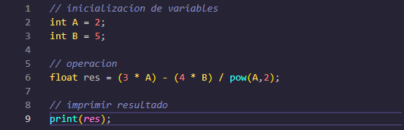

Ejercicio 02: Evaluar la siguiente expresión:

4 / 2 * 3 / 6 + 6 / 2 / 1 / 5^2 / 4 * 2

Resolución necesaria en Word:

4 / 2 * 3 / 6 + 6 / 2 / 1 / 5^2 / 4 * 2

4 / 2 * 3 / 6 + 6 / 2 / 1 / 25 / 4 * 2 .

2 * 0.5 + 3 / 25 / 4 * 2

1 + 0.12 / 4 * 2

1 + 0.06 .

1.06

1. Separamos por términos y resolvemos primero las potencias
2. Resolvemos las divisiones y multiplicaciones de izquierda a derecha
3. Resolvemos las multiplicaciones y divisiones restantes
4. Sumamos
5. Resultado

Fase de análisis:

* Especificación del Problema:

Obtener el resultado del problema matemático.

* Análisis:

Datos de Salida: res - Flotante

* Proceso:

// resolver el problema matemático

4 / 2 * 3 / 6 + 6 / 2 / 1 / 5^2 / 4 * 2 // devuelve un valor flotante

// al resolverlo hay que mostrar el resultado por la pantalla

res = 1.06

Fase de diseño:

|  |
| --- |
| ENTIDAD QUE RESUEVE EL PROBLEMA: Programa |
| VARIABLES   1. res: flotante |
| NOMBRE DEL ALGORITMO: Ejercicio_02  PROCESO DEL ALGORITMO:   1. Calcular 4 / 2 * 3 / 6 + 6 / 2 / 1 / 5^2 / 4 * 2 2. Resultado res 3. Mostrar res |

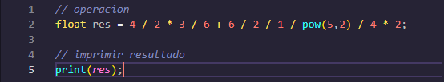

Ejercicio 05: Si A = 4, B = 5 y C = 1, evaluar las siguientes expresiones:

1. B * A – B ^ 2 / 4 * C

Resolución necesaria en Word:

5 * 4 – 5 ^2 / 4 * 1

20 – 25 / 4 .

20 – 6.25 .

13.75 .

1. Separamos por términos y resolvemos primero las potencias y multiplicaciones
2. Resolvemos las divisiones
3. Restamos
4. Resultado

Fase de análisis:

* Especificación del Problema:

Dado tres números, obtener el resultado de la ecuación.

* Análisis:

Datos de Entrada: A, B, C - entero

Datos de Salida: res - Flotante

* Proceso:

// resolver la ecuación con los números dados

B * A – B ^ 2 / 4 * C // devuelve un valor flotante

// al resolverla hay que mostrar el resultado por la pantalla

res = 13.75

Fase de diseño:

|  |
| --- |
| ENTIDAD QUE RESUEVE EL PROBLEMA: Programa |
| VARIABLES   1. A, B, C: entero 2. res: flotante |
| NOMBRE DEL ALGORITMO: Ejercicio_05  PROCESO DEL ALGORITMO:   1. Leer A, B, C 2. Calcular B * A – B ^ 2 / 4 * C 3. Resultado res 4. Mostrar res |

1. (A * B) / 3 ^ 2

Resolución necesaria en Word:

(4 * 5) / 3 ^ 2

20 / 9

2.222̑̑ .

1. Resolvemos la multiplicación y la potencia
2. Resolvemos la división
3. Resultado

Fase de análisis:

* Especificación del Problema:

Dado tres números, obtener el resultado de la ecuación.

* Análisis:

Datos de Entrada: A, B - entero

Datos de Salida: res - Flotante

* Proceso:

// resolver la ecuación con los números dados

(A * B) / 3 ^ 2 // devuelve un valor flotante

// al resolverla hay que mostrar el resultado por la pantalla

res = 2.222̑̑

Fase de diseño:

|  |
| --- |
| ENTIDAD QUE RESUEVE EL PROBLEMA: Programa |
| VARIABLES   1. A, B: entero 2. res: flotante |
| NOMBRE DEL ALGORITMO: Ejercicio_05  PROCESO DEL ALGORITMO:   1. Leer A, B 2. Calcular (A * B) / 3 ^ 2 3. Resultado res 4. Mostrar res |

1. (((B + C) / 2 * A + 10) * 3 * B) – 6

Resolución necesaria en Word:

(((5 + 1) / 2 * 4 + 10) * 3 * 5) – 6

(( 6 / 2 * 4 + 10) * 3 * 5) – 6

(( 12 + 10) * 3 * 5) – 6

( 22 * 3 * 5) – 6

330 – 6 .

324

1. Separamos por términos y resolvemos primero las los paréntesis
2. Resolvemos las divisiones y multiplicaciones de izquierda a derecha
3. Resolvemos la suma
4. Resolvemos las multiplicaciones
5. Restamos
6. Resultado

Fase de análisis:

* Especificación del Problema:

Dado tres números, obtener el resultado de la ecuación.

* Análisis:

Datos de Entrada: A, B, C - entero

Datos de Salida: res - Flotante

* Proceso:

// resolver la ecuación con los números dados

(((B + C) / 2 * A + 10) * 3 * B) – 6// devuelve un valor flotante

// al resolverla hay que mostrar el resultado por la pantalla

res = 324

Fase de diseño:

|  |
| --- |
| ENTIDAD QUE RESUEVE EL PROBLEMA: Programa |
| VARIABLES   1. A, B, C: entero 2. res: flotante |
| NOMBRE DEL ALGORITMO: Ejercicio_05  PROCESO DEL ALGORITMO:   1. Leer A, B, C 2. Calcular (((B + C) / 2 * A + 10) * 3 * B) – 6 3. Resultado res 4. Mostrar res |

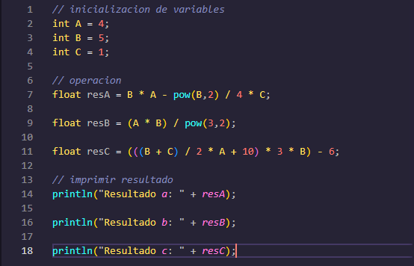

Ejercicio 06: Para X = 3, Y = 4 y Z = 1, evaluar el resultado de:

R1 = Y + Z

R2 = X >= R1

Resolución necesaria en Word:

R1 = 4 + 1

R1 = 5

R2 = 3 >= 5

R2 = false

1. Resolvemos la suma
2. Resultado
3. Comparamos
4. Resultado

Fase de análisis:

* Especificación del Problema:

Dado tres números, obtener el resultado de la ecuación y comparación.

* Análisis:

Datos de Entrada: X, Y, Z - entero

Datos de Salida: res - Flotante

* Proceso:

// resolver la ecuación con los números dados

R1 = Y + Z

// devuelve un valor flotante

// resolver la comparación

R2 = X >= R1

// devuelve un valor booleano

// al resolverla hay que mostrar el resultado por la pantalla

res1 = 5

res2 = false

Fase de diseño:

|  |
| --- |
| ENTIDAD QUE RESUEVE EL PROBLEMA: Programa |
| VARIABLES   1. X, Y, Z: entero 2. res1: flotante 3. res2: booleano |
| NOMBRE DEL ALGORITMO: Ejercicio_06  PROCESO DEL ALGORITMO:   1. Leer X, Y, Z 2. Calcular R1 = Y + Z 3. R2 = X >= R1 4. Resultado res1 5. Mostrar res1 , res2 |

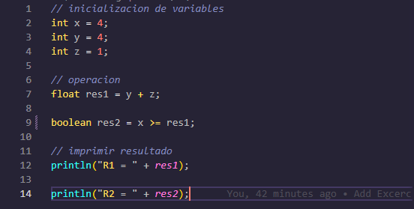

Ejercicio 07: Para cont1 = 3, cont2 = 4, evaluar el resultado de:

R1 = ++cont1

R2 = cont1 < cont2

Resolución necesaria en Word:

R1 = ++cont1

R1 = 4

R2 = 4 < 4

R2 = false

1. Resolvemos la suma
2. Resultado
3. Comparamos
4. Resultado

Fase de análisis:

* Especificación del Problema:

Dado dos números, obtener el resultado de la ecuación y comparación.

* Análisis:

Datos de Entrada: cont1, cont2- entero

Datos de Salida: res - Flotante

* Proceso:

// resolver la ecuación con los números dados

R1 = ++cont1

// devuelve un valor flotante

// resolver la comparación

R2 = cont1 < cont2

// devuelve un valor booleano

// al resolverla hay que mostrar el resultado por la pantalla

res1 = 5

res2 = false

Fase de diseño:

|  |
| --- |
| ENTIDAD QUE RESUEVE EL PROBLEMA: Programa |
| VARIABLES   1. cont1, cont2: entero 2. res1: flotante 3. res2: booleano |
| NOMBRE DEL ALGORITMO: Ejercicio_07  PROCESO DEL ALGORITMO:   1. Leer con1, cont2 2. Calcular R1 = ++cont1 3. Calcular R2 = cont1 < cont2 4. Resultado res1 5. Mostrar res1 , res2 |

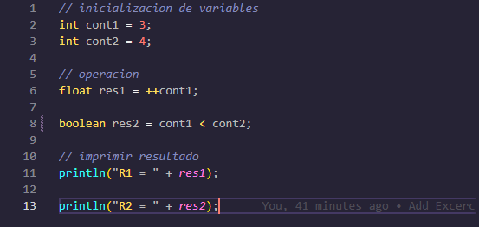

Ejercicio 08: Para A = 31, B = – 1, X = 3 e Y = 2, evaluar el resultado de:

A + B – 1 < X * Y

Resolución necesaria en Word:

31 + (– 1) – 1 < 3 * 2

29 < 6

false

1. Resolvemos la suma y multiplicación
2. Comparamos
3. Resultado

Fase de análisis:

* Especificación del Problema:

Dado tres números, obtener el resultado de la ecuación y comparación.

* Análisis:

Datos de Entrada: A, B, X, Y - entero

Datos de Salida: res - booleano

* Proceso:

// resolver la ecuación con los números dados

res = A + B – 1 < X * Y // devuelve un valor flotante

// devuelve un valor booleano

// al resolverla hay que mostrar el resultado por la pantalla

res = false

Fase de diseño:

|  |
| --- |
| ENTIDAD QUE RESUEVE EL PROBLEMA: Programa |
| VARIABLES   1. A, B, X, Y entero 2. res: booleano |
| NOMBRE DEL ALGORITMO: Ejercicio_08  PROCESO DEL ALGORITMO:   1. Leer A, B, X, Y 2. Calcular res 3. Resultado res 4. Mostrar res |

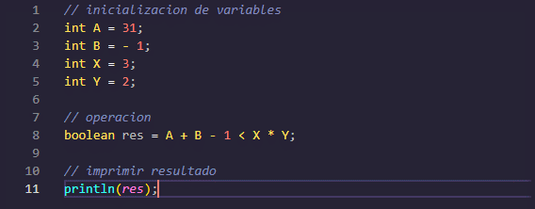

Ejercicio 09: Para X = 6 e Y = 8, evaluar el resultado de:

!(X < 5) && !(Y >= 7)

Resolución necesaria en Word:

!(6 < 5) && !(8 >= 7)

!(false) && !(true)

False

1. Comparamos
2. Resolvemos la operación AND
3. Resultado

Fase de análisis:

* Especificación del Problema:

Dados dos números obtener la comparación lógica.

* Análisis:

Datos de Entrada: X, Y - entero

Datos de Salida: res - booleano

* Proceso:

// resolver la ecuación y comparar con los números dados

res = !(X < 5) && !(Y >= 7) // devuelve un valor booleano

// al resolverla hay que mostrar el resultado por la pantalla

res = false

Fase de diseño:

|  |
| --- |
| ENTIDAD QUE RESUEVE EL PROBLEMA: Programa |
| VARIABLES   1. X, Y entero 2. res: booleano |
| NOMBRE DEL ALGORITMO: Ejercicio_09  PROCESO DEL ALGORITMO:   1. Leer X, Y 2. Calcular res 3. Resultado res 4. Mostrar res |

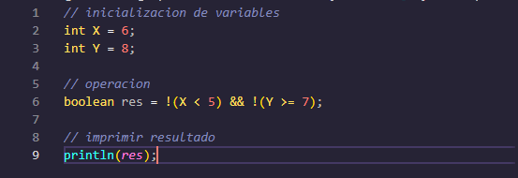

Ejercicio 10: Para I = 22 y J = 3, evaluar el resultado de:

!((I > 4) || !(J <= 6))

Resolución necesaria en Word:

!((22 > 4) || !(3 <= 6))

!((true) || !(true))

false

1. Comparamos
2. Resolvemos la operación OR
3. Resultado

Fase de análisis:

* Especificación del Problema:

Dados dos números obtener la comparación lógica.

* Análisis:

Datos de Entrada: I, J - entero

Datos de Salida: res - booleano

* Proceso:

// resolver la ecuación y comparar con los números dados

res = !(X < 5) && !(Y >= 7) // devuelve un valor booleano

// al resolverla hay que mostrar el resultado por la pantalla

res = false

Fase de diseño:

|  |
| --- |
| ENTIDAD QUE RESUEVE EL PROBLEMA: Programa |
| VARIABLES   1. I, J entero 2. res: booleano |
| NOMBRE DEL ALGORITMO: Ejercicio_10  PROCESO DEL ALGORITMO:   1. Leer I, J 2. Calcular !((I > 4) || !(J <= 6)) 3. Resultado res 4. Mostrar res |

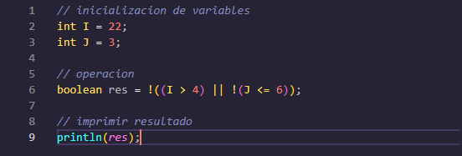

Ejercicio 11: Para A = 34, B = 12 y C = 8, evaluar el resultado de:

!( A + B == C) || (C != 0) && (B – C >= 19)

Resolución necesaria en Word:

!( 34+12==8) || (8!=0) && (12–8>=19)

!( 46 == 8) || (8 != 0) && (4 >= 19)

!(false) || true && false

true && false

false

1. Resolvemos las sumas y restas
2. Comparamos
3. Resolvemos la operación OR
4. Resolvemos la operación AND
5. Resultado

Fase de análisis:

* Especificación del Problema:

Dados dos números obtener la comparación lógica.

* Análisis:

Datos de Entrada: A, B, C - entero

Datos de Salida: res - booleano

* Proceso:

// resolver la ecuación y comparar con los números dados

res = !(X < 5) && !(Y >= 7) // devuelve un valor booleano

// al resolverla hay que mostrar el resultado por la pantalla

res = false

Fase de diseño:

|  |
| --- |
| ENTIDAD QUE RESUEVE EL PROBLEMA: Programa |
| VARIABLES   1. A, B, C entero 2. res: booleano |
| NOMBRE DEL ALGORITMO: Ejercicio_11  PROCESO DEL ALGORITMO:   1. Leer A, B, C 2. Calcular !((I > 4) || !(J <= 6)) 3. Resultado res 4. Mostrar res |

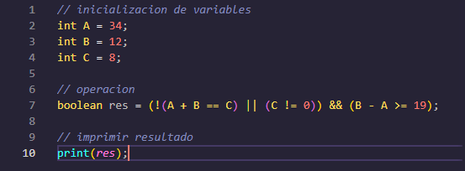

Ejercicio 12: Un problema sencillo. Deberá pedir por teclado al usuario un nombre y

posteriormente realizará la presentación en pantalla de un saludo con el nombre indicado.

Resolución necesaria en Word:

1. Pedimos al usuario un nombre
2. Creamos el mensaje
3. Mostramos el mensaje con el nombre

Fase de análisis:

* Especificación del Problema:

Imprimir un mensaje con el nombre dado por el usuario.

* Análisis:

Datos de Entrada: name - string

Datos de Salida: saludo - string

* Proceso:

// pedirle al usuario un nombre

// Mostrar el mensaje por la pantalla

Fase de diseño:

|  |
| --- |
| ENTIDAD QUE RESUEVE EL PROBLEMA: Programa |
| VARIABLES   1. name string 2. saludo string |
| NOMBRE DEL ALGORITMO: Ejercicio_12  PROCESO DEL ALGORITMO:   1. Pedir name 2. Crear mensaje con name 3. Mostrar mensaje |

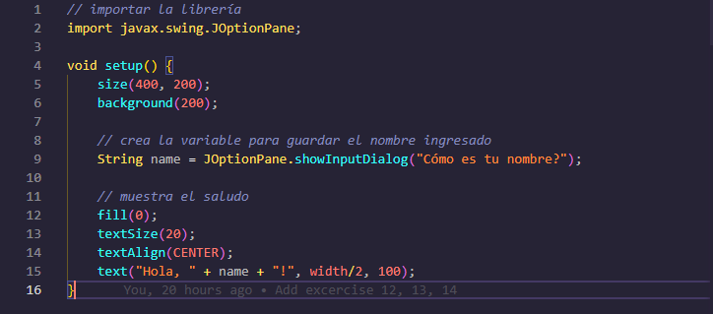

Ejercicio 13: Será común resolver problemas utilizando variables. Calcule el perímetro y

área de un rectángulo dada su base y su altura.

Resolución necesaria en Word:

1. Pedimos al base y altura
2. Calculamos el perímetro y área
3. Mostramos los resultados

Fase de análisis:

* Especificación del Problema:

Calcular el perímetro y el área de un rectangulo.

* Análisis:

Datos de Entrada: base, altura - float

Datos de Salida: perímetro, área - float

* Proceso:

// pedirle al usuario base y altura

// Mostrar el perímetro y el área por la pantalla

Fase de diseño:

|  |
| --- |
| ENTIDAD QUE RESUEVE EL PROBLEMA: Programa |
| VARIABLES   1. base, altura float 2. perímetro, área float |
| NOMBRE DEL ALGORITMO: Ejercicio_13  PROCESO DEL ALGORITMO:   1. Pedir base, altura 2. Calcular perímetro y área 3. Mostrar resultado |

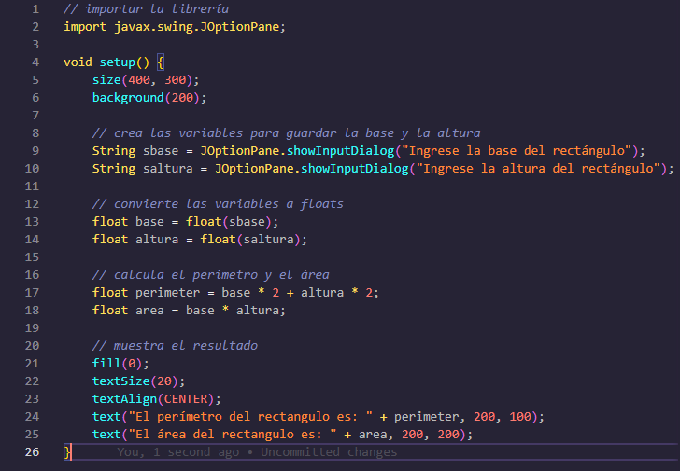

Ejercicio 14: Una ayuda importante al momento de resolver problemas con algoritmos es asumir que su gran amigo son las matemáticas. Obtenga la hipotenusa de un triángulo rectángulo conociendo sus catetos:

Resolución necesaria en Word:

1. Pedimos el cateto opuesto y el adyacente
2. Calculamos la hipotenusa
3. Mostramos el resultado

Fase de análisis:

* Especificación del Problema:

Calcular la hipotenusa.

* Análisis:

Datos de Entrada: cateto opuesto, cateto adyacente - float

Datos de Salida: hipotenusa - float

* Proceso:

// pedirle al usuario base y altura

// Mostrar el perímetro y el área por la pantalla

Fase de diseño:

|  |
| --- |
| ENTIDAD QUE RESUEVE EL PROBLEMA: Programa |
| VARIABLES   1. cateto opuesto, cateto adyacente float 2. hipotenusa float |
| NOMBRE DEL ALGORITMO: Ejercicio_14  PROCESO DEL ALGORITMO:   1. Pedir cateto opuesto y adyacente 2. Calcular hipotenusa 3. Mostrar resultado |

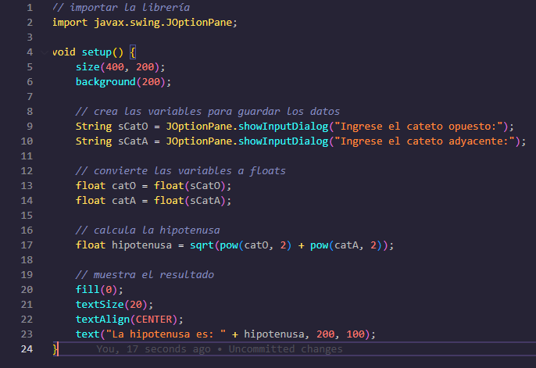

Ejercicio 15: Dados dos números permita calcular la suma, resta, multiplicación y división de estos. Considere que cada una de estas operaciones es un algoritmo cuando realice el diseño. Obviamente muestre los resultados:

Resolución necesaria en Word:

1. Pedimos numA y numB
2. Realizamos los cálculos
3. Mostramos los resultados

Fase de análisis:

* Especificación del Problema:

Calcular la suma, resta, multiplicación y división de dos números.

* Análisis:

Datos de Entrada: numA, numB - float

Datos de Salida: suma, resta, multiplicación, división - float

* Proceso:

// pedirle al usuario dos números

// Mostrar el resultado de los cálculos por la pantalla

Fase de diseño:

|  |
| --- |
| ENTIDAD QUE RESUEVE EL PROBLEMA: Programa |
| VARIABLES   1. numA, numB float 2. suma, resta, mult, div float |
| NOMBRE DEL ALGORITMO: Ejercicio_15  PROCESO DEL ALGORITMO:   1. Pedir numA y numB 2. Calcular suma, resta, mult y div 3. Mostrar resultado |

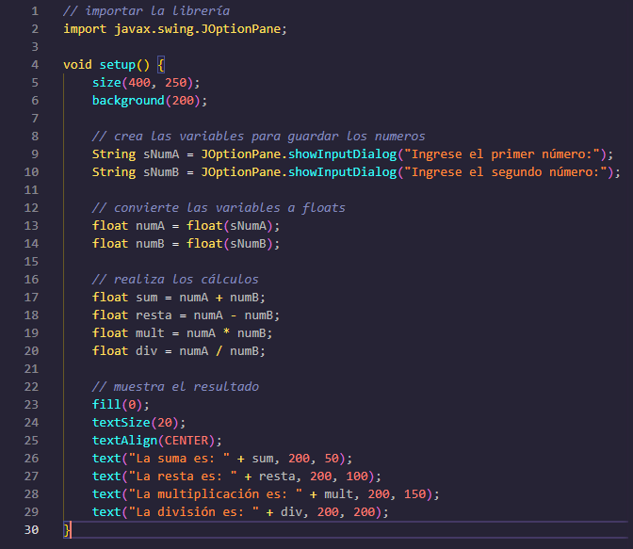

Ejercicio 16: Necesitamos convertir una temperatura Fahrenheit en grados Celsius. Si no conoce la forma en la que se realiza esta conversión, debería investigarlo; para eso sirve la etapa de análisis. Pero como somos buenos, daremos una ayuda:

Resolución necesaria en Word:

1. Pedimos la temp en Fahrenheit
2. Realizamos la conversión
3. Mostramos el resultado

Fase de análisis:

* Especificación del Problema:

Convertir temperatura Fahrenheit en Celsius.

* Análisis:

Datos de Entrada: tempF - float

Datos de Salida: tempC - float

* Proceso:

// pedirle al usuario la temp en Fahrenheit

// Mostrar la temp en Celsius por la pantalla

Fase de diseño:

|  |
| --- |
| ENTIDAD QUE RESUEVE EL PROBLEMA: Programa |
| VARIABLES   1. tempF float 2. tempC float |
| NOMBRE DEL ALGORITMO: Ejercicio_16  PROCESO DEL ALGORITMO:   1. Pedir tempF 2. Calcular tempC 3. Mostrar resultado |

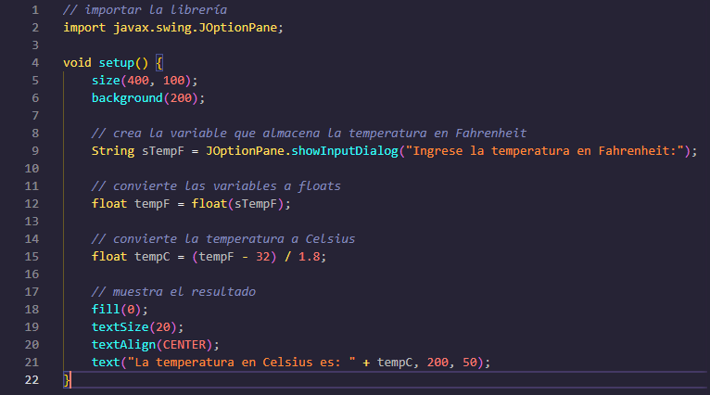

Ejercicio 17: Si queremos representar personajes o power ups (premios) en la pantalla debemos primero ubicarlos en alguna posición dentro de la pantalla. Imagine que está en un juego donde un power up desaparece porque el personaje se acerca a una distancia de x unidades, sin importar por donde se acerque. Por tanto, para que desaparezca, en primer lugar, hay que determinar esa distancia. La forma de representar la posición de un objeto en la pantalla es a través de las coordenadas de un punto. Suponga que la posición de Link está representada por la coordenada (𝑥1, 𝑦1), mientras que las de la caja de tesoro se halla en la posición (𝑥2, 𝑦2). Si observa con detenimiento se observa la conformación de un triángulo rectángulo, por lo que es posible aplicar Pitágoras para obtener la distancia. Para esto debe calcular el tamaño de los catetos y luego aplicar el teorema. Halle la distancia entre ambos objetos. Cuando programe, represente a Link con un Círculo, y al tesoro con un cuadrado. Además, mueva a Link mediante el mouse.

Resolución necesaria en Word:

1. Tomamos las coordenadas de los puntos 1 y 2
2. Realizamos el cálculo de la hipotenusa
3. Mostramos el resultado y los puntos

Fase de análisis:

* Especificación del Problema:

Calcular la distancia entre dos puntos.

* Análisis:

Datos de Salida: dist - float

* Proceso:

// tomar las coordenadas de dos puntos

// calcular la distancia entre ellos

// mostrar el resultado en pantalla

Fase de diseño:

|  |
| --- |
| ENTIDAD QUE RESUEVE EL PROBLEMA: Programa |
| VARIABLES   1. distX, distY float 2. dist float |
| NOMBRE DEL ALGORITMO: Ejercicio_17  PROCESO DEL ALGORITMO:   1. Tomar coordenadas del punto 1 y 2 2. Calcular la distancia 3. Mostrar resultado |

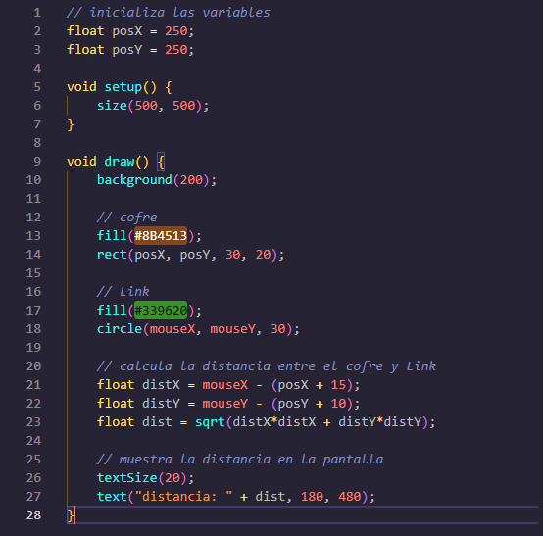

Ejercicio 18: Desarrolle el análisis y diseño de un algoritmo que permita obtener las raíces de una ecuación de segundo grado. Además, utilice la estructura según para el análisis de la discriminante de la ecuación cuadrática. Obviamente codifique en Processing.

Resolución necesaria en Word:

1. Tomamos las coordenadas de los puntos 1 y 2
2. Realizamos el cálculo de la hipotenusa
3. Mostramos el resultado y los puntos

Fase de análisis:

* Especificación del Problema:

Calcular la distancia entre dos puntos.

* Análisis:

Datos de Salida: dist - float

* Proceso:

// tomar las coordenadas de dos puntos

// calcular la distancia entre ellos

// mostrar el resultado en pantalla

Fase de diseño:

|  |
| --- |
| ENTIDAD QUE RESUEVE EL PROBLEMA: Programa |
| VARIABLES   1. distX, distY float 2. dist float |
| NOMBRE DEL ALGORITMO: Ejercicio_18  PROCESO DEL ALGORITMO:   1. Tomar coordenadas del punto 1 y 2 2. Calcular la distancia 3. Mostrar resultado |

